１ 基本的な考え方

災害が発生した直後は、交通網の寸断、火災の同時多発などにより、消防や警察などの防災機関が十分に対応できない可能性があります。
そんなとき、力を発揮するのが「隣近所をはじめとした地域の協力体制」です。
実際に、阪神・淡路大震災のときには、地域住民が自発的に救出・救助活動を行い、多くの人命を救うとともに、その後の復興にも大きな力を発揮しました。
また、東日本大震災のときのように避難所生活が長引く場合にも、地域住民が助け合って、さまざまな困難を乗り越えなければなりません。
私たちの地域では、「自分たちの街は自分たちで守る」という心構えで、地域のみんなで助け合いながら、災害に強い街づくりを進めます。

災害対策基本法
防災基本計画（国）
長野県地域防災計画
池田町地域防災計画
○○○地区防災計画

災害に備えるための活動を行う

情報収集・伝達
初期消火

救出・救助、救護活動

避難誘導

避難所運営

警備・保安活動

２ 対象地区
・本計画の対象となる○○地区は、池田町の大字○○に属する地区である。
・地区の地形は○○であり、○○等の災害が予想されます。
・本地区の範囲及び概況は、下表及び下図に示すとおりです。

― 地区の概要―

地区の範囲 | 池田町大字○○
地区内総世帯数  （令和○年○月現在） | 約○○世帯
主な土地利用 | 住宅地、学校、高齢者利用施設、…

― 対象地区の範囲―

地区の範囲がわかるように赤線等で囲む

３ 地域特性と予想される災害

（１）地域特性
ア 地区の概況【人口・世帯】
地区内の人口及び世帯数は、令和○年○月○日現在で○○世帯、○○人です。
本地区を含む○○地区では、人口は近年｛減少・横ばい・増加｝状況にあります。
高齢化の状況について、令和○年○月○日現在では65歳以上の高齢者人口が占める割合は○○％と、高齢化が進んでいます。

― 地区を含む人口・世帯の動向 ―
総世帯
組又は班 | 自主防災会員数
 | 人口 人 世帯 戸
 | 人口 人 世帯 戸
 | 人口 人 世帯 戸
 | 人口 人 世帯 戸
 | 人口 人 世帯 戸

イ 地区の気象・地形・土地利用
・地区内では、起伏のある地形の影響で、南向きの坂道では冬期の放射冷却等により路面が凍結することがあり、注意が必要です。
・地区内の地形については、起伏に富んでおり、狭あい道路や坂道が多く、住宅地縁辺部には急傾斜地が多く存在します。
・地区の主な土地利用は、住宅地、学校です。寺社も立地しています。古い木造家屋が多く火災予防や耐震化のほか、敷地内の大木の強風時の倒木にも注意が必要です。
・交通関係では、地域内に県道大町明科線が走り、朝夕は交通量が多くなっています。
ウ 主な公共施設・指定避難所等
・地区内には、○○集会所があり、災害時には指定緊急避難場所として指定されています。また、直近の指定避難所は次のとおりです。

― 地区内の主な公共施設・指定避難所 ―
地区内の指定緊急避難場所
地区内の指定避難所
その他の公共施設等

エ 地区内の主な団体の活動状況
・自治会において、様々なコミュニティ活動が実施されています。
このほか、老人会・青年会・子供会・婦人会の活動、民生・児童委員の活動や、高齢者の見守り、児童の登下校の見守り等が行われています。
・消防組織として、池田町消防団○分団があります。
・自主防災組織が、防災意識の普及・啓発活動を行っています。

オ 災害に関する危険箇所等について
・地区内には、○○等の災害時に危険な箇所が存在します。

― 地区の災害時に危険な区域等の状況―
土砂災害警戒区域等
土砂災害危険箇所
河川洪水浸水想定区域
路面凍結による危険箇所

（２）予想される災害
ア 地震による被害想定
長野県には、山地と盆地の境界部に数多くの活断層が見られる。国の地震調査研究推進本部では、基盤的調査観測の対象となる主要活断層帯を設定し、活断層調査を行った上で長期評価結果を公表している。長野県内には６つの主要活断層帯が存在している。その中で、糸魚川－静岡構造線断層帯（牛伏寺断層を含む区間）では、Ｍj（気象庁マグニチュード）８程度の地震が今後30年以内に発生する可能性が14％（算定基準日：平成27年（2015年）１月１日）と評価されている。

長野県の活断層の分布と被害地震の分布
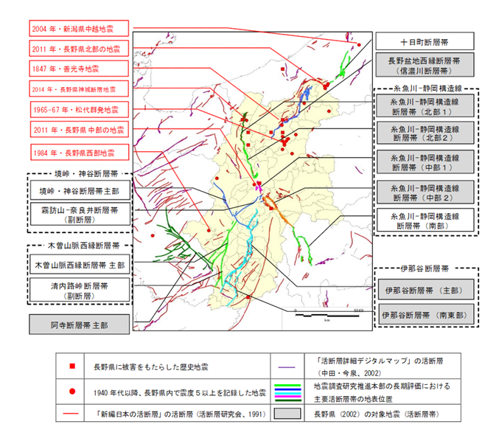

糸魚川―静岡構造線断層帯の地震の地表震度分布
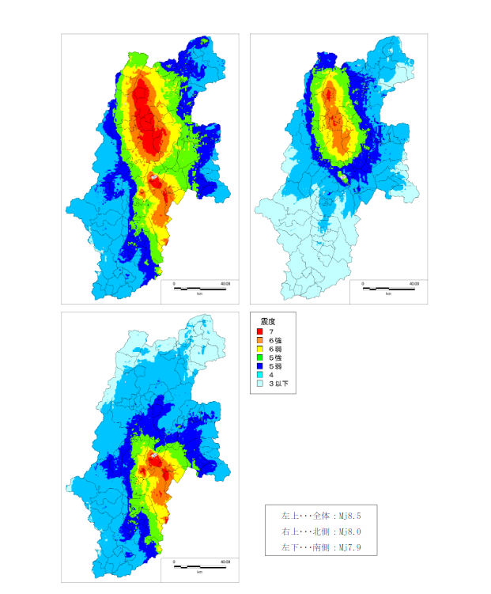
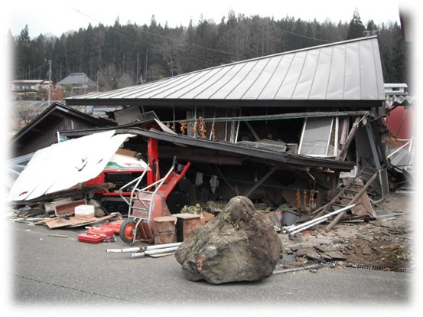
平成26年11月22日神城断層地震

地震別最大震度
市町村名 | 糸魚川-静岡構造線断層帯の地震
 | 全体：Mj8.5 | 北側：Mj8.0 | 南側：Mj7.9
池田町 | ７ | ６強 | ５強

平成27年３月長野県地震被害想定調査報告書より抜粋

イ 水害・土砂災害による被害想定
池田町は、急峻な地形、もろい地質のため、急勾配の河川、広範囲の地すべり地帯を有し、風水害による大きな被害が懸念されることから、災害に強い安全な町づくりを行う必要があります。
洪水，雨水出水、土砂災害等による浸水経験、浸水想定区域及び土砂災害危険箇所等を把握し、災害時の避難体制を確立し、住民が自ら地域の災害被害を軽減する取組を行う必要があります。
特に土砂災害警戒区域における予報・警報等の発令に対する情報伝達は重要であり、避難場所及び避難経路に関する事項、土砂災害に係る避難訓練や救助、その他必要な警戒避難体制を普段から確認しておくことが重要です。
池田町ハザードマップでは、現況の河道の状況のもとで、高瀬川がはん濫した場合に想定される浸水の状況を２日間雨量234ｍｍ程度の大雨（計画規模降雨1/100年確率）と２日間雨量741ｍｍ程度の大雨（最大規模降雨概ね1/1000年確率）の浸水想定区域を表示しています。
また、土砂災害については、県が土砂災害のおそれのある区域について、基礎調査を実施し、土石流及び急傾斜地に関する土砂災害警戒区域を指定しています。
このハザードマップには着色されていない場所がありますが、どんなに雨が降っても安心な場所ではありません。雨量情報や町等からの避難情報に注意して下さい。
池田町ハザードマップは、池田町全戸に配布しました「池田町くらしの便利帳2021」をご覧いただくか、池田町ホームページで確認して下さい。
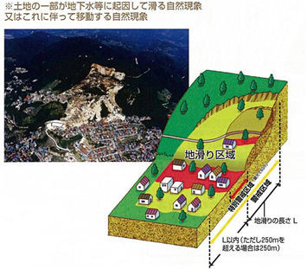

地すべり
土砂災害は、地すべり、がけ崩れ(急傾斜地の崩壊)、土石流に区別されます。
土砂災害は、地すべり、がけ崩れ(急傾斜地の崩壊)、土石流に区別されます。
４ 活動の方針と体制

（1）活動方針
ア ○○地区は、狭あい道路や坂道が多く、住宅地縁辺部に急傾斜地が多く存在するなど地形の制約もあることから、災害発生の危険性は忘れてはいけません。また、古い木造家屋も多いため、火災予防の対策も必要です。
イ 災害による被害を軽減するためには、平常時、災害時ともに地区住民が協力・連携し、「自分の街は自分たちで守る」活動を進め、まち・コミュニティを後世に引き継いでいくことが必要です。

（2）取り組みの体制
ア ○○地区の防災の取り組みを日頃から支えている組織・体制（まちの繋がり）として、○○地区自主防災会を中心に、地域内の他のまちづくり活動や○○団体等と連携して防災活動を行います。

地区の防災対策（具体的な対策）
- 防災体制
組織名称等 | 地区の状況
○○自主防災会 | 世帯数：  人口数： | 事業所数：  従業員数：
1○○自主防災会  の体制 | 役員 |  | 電話番号
1○○自主防災会  の体制 | 会長 | 〇〇〇〇
1○○自主防災会  の体制 | 副会長 | 〇〇〇〇
1○○自主防災会  の体制 | ○○班長 | 〇〇〇〇
1○○自主防災会  の体制 | ○○班長 | 〇〇〇〇
1○○自主防災会  の体制 | ○○班長 | 〇〇〇〇
1○○自主防災会  の体制 | ○○班長 | 〇〇〇〇
2避難場所等 | 施設名 | 電話番号 | 場所等
①指定緊急避難場所 | ○○集会所
①指定緊急避難場所 | ○○小学校
②指定避難所 | ○○小学校
②指定避難所 | ○○中学校
②指定避難所 | アート梱包運輸㈱ | 0261-85-0830 | 池田2714
③避難経路 | 「資料編１．地区防災マップ」のとおり
3緊急時連絡先 | 連絡先 |  | 電話番号
池田町役場 |  |  | 0261-62-3131
北アルプス広域南部消防署 |  |  | 0261-62-0119
北アルプス広域消防本部通信指令室 |  |  | 0261-22-0217
池田町交番 |  |  | 0261-62-4110
大町警察署 |  |  | 0261-22-0110
北アルプス医療センターあづみ病院 |  |  | 0261-62-3166
市立大町総合病院 |  |  | 0261-22-0415
中部電力パワーグリッド㈱大町営業所 |  |  | 0261-74-6998
NTT東日本 |  |  | 026-225-4389
大北農協池田ＳＳ |  |  | 0261-62-4049
災害用伝言ダイヤル |  |  | 171
4その他特記事項

- 活動体制
班名 | 班長 | 平常時の役割 | 災害時の役割
総務班（本部） | 〇〇〇〇 | 全体調整  関係機関との事前調整 | 全体調整  関係機関との調整  被害・避難状況の全体把握
情報班 | 〇〇〇〇 | 情報の収集・共有・伝達 | 情報収集・共有・伝達（状況把握、報告活動等）
消火班 | 〇〇〇〇 | 器具点検  防災広報 | 初期消火
救出・救護班 | 〇〇〇〇 | 資機材調達・整備 | 負傷者の救出・救護活動
避難誘導班 | 〇〇〇〇 | 避難経路、指定緊急避難場  所、指定避難所等の確認 | 住民の避難誘導
給食・給水班 | 〇〇〇〇 | 器具点検 | 水、食糧等の配分、炊出し等の燃料確保、給食・給水活動
福祉班 | 〇〇〇〇 | 避難行動要支援者（要配慮  者）の把握 | 避難行動要支援者（要配慮者）の支援

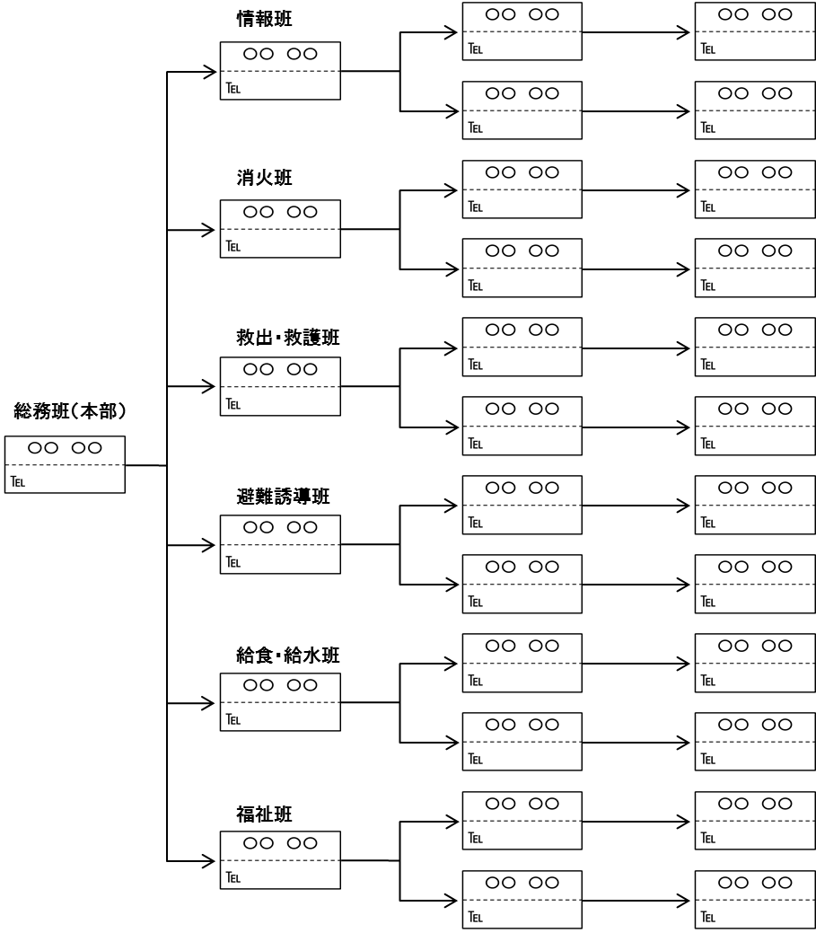
- 地区の連絡網

５ 地域住民への防災知識の普及・啓発と具体的な取組
（１）防災知識
災害時に自主防災組織が効果的に活動し、被害の発生及び拡大を防止するためには、全ての地域住民が防災に関する正確な知識を有していることが必要となります。
そのため、自主防災組織としては、あらゆる機会をとらえて、地域の住民が防災知識を吸収できるようにする必要があります。
ここでは、防災知識の普及の方法と注意点を示します。

- 防災知識の普及の方法
町や消防機関が主催する防災講演会等に積極的参加を促します。
想定される被害や防災拠点などを地図に書き込む防災マップを作成しながら議論を行います。
自主防災組織として、防災に関するチラシ等を各戸に配布します。
災害の発生した現地を視察して、被害状況やよりよい対応策を考え、災害体験者や、災害地の現地視察などの話を聞きます。
自主防災組織の役割分担、活動内容等について周知を図ります。
単発的、一時的ではなく、繰り返し継続して知識の普及を行うように努めます。

（２）家庭内対策の促進と具体的な取組
ア 家屋の耐震診断と補強
（ア）木造住宅の耐震に関する点検方法や補強方法の概要などについて、町建築担当窓口等を活用してください。
（イ）木造以外の建物については、専門家に依頼するようにしましょう。
（ウ）門柱やブロック塀は、見かけはしっかりしていても、基礎の根入れがなかったり、鉄筋が入っていないなど安全でないものがあります。外のブロック塀や塀の上の固定していないプランター等のある家には点検・改善をよびかけてください。町建設係では、鉄筋探査機を貸出しています。

イ 家具等の転倒・落下防止
（ア）家具の転倒による被害を防ぐため、タンス、食器棚などの家具は、動かないようにあらかじめ固定しておきましょう。
（イ）倒れた家具は外へ逃げる障害にもなりますので、避難経路沿いにはなるべく物を置かないように心がけましょう。
ウ 食料・飲料水の備蓄
（ア）大災害が発生した場合、道路や水道施設が損壊して使用できなくなることが考えられます。また、行政による救援活動もすぐには行われません。各家庭において３日分以上、可能であれば1週間分の食料・飲料水（1人１日３リットル）の備蓄を促進しましょう。
（イ）備蓄食料・飲料水は、日常使用しながら順次新しいものに取り替えていきましょう。（ローリングストック法）

エ 非常持ち出し品の準備
避難時にすぐに取り出せる場所に保管し、家族の人数に合わせて用意してください。当面暮らせるだけの食料・飲料水・日用品・貴重品等を準備しておきましょう。

非常持ち出し品の例
食料･･･３日分以上
主食：米、乾パン、インスタント食品など
副食：漬物、梅干、佃煮、缶詰など
調味料：みそ、しょうゆ、塩など
飲料水･･･1人1日３リットルを３日分以上
救急医薬品･･･包帯、絆創膏、滅菌ガーゼ、三角巾、体温計、はさみ、ピンセット、傷薬、目薬、解熱剤、かぜ薬、常備薬など
非常持出品･･･携帯ラジオ、懐中電灯、乾電池、現金、貴重品、衣類、タオル、ティッシュペーパーなど
赤ちゃんのいる家庭･･･哺乳瓶、離乳食、オムツ、おぶい紐、ベビー毛布など

オ 家庭内の役割分担
災害発生に備えて、家族内で役割を決めておくことも重要です。
①地震が起こったときの身の守り方
②家族がバラバラに離れているときに災害が発生した場合の連絡方法
③避難場所と避難経路
④火の始末、非常持ち出し品など災害時における家庭での役割
⑤応急手当の仕方
⑥無事ですエコバック又はイエローカードの常置場所の確認

カ 情報収集方法の確認
防災無線、町ホームページ、町登録制メール、町公式ツイッター、気象庁ホームページ、テレビ、信州防災アプリ、Yahoo！防災速報アプリなど、災害情報の入手手段を日頃から確認します。

キ 活動体制の整備
○○自主防災会が中心となり、地域内の他のまちづくり活動や補助団体等と連携して防災活動を行います。

ク 連絡体制の整備
○○自主防災会には、○班～○班までの○つの班があり、それぞれの班長により、顔が見える関係づくりを進めます。
また、地区内の土砂災害警戒区域では、土砂災害防止法により、区域ごと災害発生時の連絡網を定めることとなっており、未作成の区域では作成を急ぐこととします。

ケ 避難行動要支援者への連絡・支援体制の準備
一人暮らしの高齢者などの要支援者や家族の方々への、支援者（活動主体）や支援の範囲、支援体制を検討し個別避難計画及び支え合いマップを作成します。要支援者は、町から提供される避難行動要支援者名簿を参考とします。ただし個人情報であることから、取り扱いは自主防災会役員、民生児童委員及び福祉専門職等と支援者などに限定します。
支援者（活動主体）は、各種補助団体等と連携し、平常時からの声かけや災害想定避難誘導訓練に関する周知や参加を呼びかけます。作成した個別避難計画は、変更がある場合は随時見直しをするとともに町危機管理対策室へ提出し、健康福祉課と共有しておきます。（個別避難計画様式は、資料編参照）

コ 防災マップの継続的な見直し等
本計画に示した「地区防災マップ」の周知や、必要な見直しを進めます。

サ 避難路の確認
「地区防災マップ」を活用し、住民・家庭毎の避難経路の確認やマイタイムラインの作成を促します。また、高齢者の方々の避難支援などの安全なルートを日頃から確認しておきます、また、こうした取り組みは、今後の「防災訓練」でも継続していきます。

シ 指定緊急避難場所及び指定避難所への避難経路等の確認
住民は、個々の住民・家庭単位で、指定避難所等を確認します。
また、避難所への安全なルートと高齢者の方々の避難支援の方法を日頃から確認しておきます。

ス 家庭での取り組みの普及・啓発
○○自主防災会では、この他にも、消火器のあっせん販売、住宅用火災警報器、感震ブレーカー等の知識・理解の普及・啓発活動を行っています。今後も回覧板や説明会等により、家庭でできる防災活動の普及・啓発を継続して推進していきます。

セ 防災訓練
毎年８月最終日曜日に「地震総合防災訓練」を実施し、自助としての初動行動・避難行動の確認、共助としての避難生活支援等の取り組みを、関係機関と協力しながら実践します。

（ア）防災訓練の目的
いつ災害が発生してもこれに対応できるようにするためには、個人として災害時にとるべき行動を考え、実践してみるとともに、自主防災組織として平素から防災訓練を行い、防災活動に必要な知識・技術を習得しておく必要があります。
また、防災訓練を通じて、日頃の活動や計画に生かせる反省点・教訓等を得ることも訓練の目的の一つです。

（イ）各種訓練
１ 消火訓練

消火用バケツ、消火器、消火栓等を使用して、火災の初期消火技術を習得する訓練
２ 通報訓練

火災又は救急を想定し、固定電話や携帯電話による119番通報訓練

３ 避難訓練

避難時の携行品を準備し、「無事ですエコバック」又は「イエローカード」を掲示し、屋外へ避難する訓練。
また、自主防災組織としては、地域防災計画に定める指定緊急避難場所まで迅速かつ安全に避難する訓練。
４ 情報収集・伝達訓練

地域住民の安否、地域内の被災状況、災害危険箇所の状況等の情報を正確かつ迅速に収集し、自主防災組織本部や町災害対策本部へ報告するとともに、防災関係機関の指示等を正確かつ迅速に地域内の住民に伝達する訓練。
５ 救急・救護訓練

はしご、ジャッキ、バール等の救出用器材の使用方法に習熟する訓練。
また、負傷者の応急手当の方法や安全な場所への搬送方法等を習得する訓練。
６ 給食・給水訓練

炊飯装置等の限られた資機材を有効に活用し、食料を確保するとともに、効率的に配給する方法を習得する訓練。
７ その他

町の総合防災訓練等に参加するとともに、消防署が実施する普通救命講習会や起震車による地震の疑似体験。
（３）災害時の取組み
ア 地震の場合
（ア）初動行動
大きな揺れを感じたら、住民一人ひとりが、直ちに低い姿勢をとり、机の下に隠れる、安全な空間へとっさに移動するなどにより、身の安全を確保します。

（イ）出火防止・初期消火
自分の家や隣家等で火事が発生した場合、自分自身及び家族の安全確保を前提として、大声で「火事だ」と叫び、延焼を防止します。消火器等を使用して、初期消火を実施します。
消防機関等の出動が必要な場合には、速やかに119番で電話要請します。

（ウ）救出・救護
隣近所と連携し、安全に配慮しながら、バール、ジャッキ、ｼｮﾍﾞﾙ等の資機材を用い、倒壊物やガレキの下敷きになった人を救出します。
負傷者には応急手当等を行い、病院への搬送支援を行います。
消防機関等の出動が必要な場合は、速やかに119番で電話要請します。

（エ）避難
避難の際は、隣近所どうしで安否の確認と避難の呼びかけを行います。崖崩れ等や火災・倒壊家屋により通行できない恐れのある道路の利用を避けます。ハザードマップの活用や訓練での確認を促進します。
お年寄りをはじめ要支援者がいる家庭には特に気をつけます。
その他、○○等の集会所の利用が想定される場合には、耐震性の確認利用の安全確認の手順や解錠の担当者や手続きなどをあらかじめ決めておくものとします。非常時持出品を確認し、避難します。

（オ）避難行動要支援者の避難支援
個別避難計画及び支え合いマップに基づき、障がい者、一人暮らし高齢者などにも声をかけ、避難支援を行います。
支援者（活動主体）は、班長等と連絡を取り合い、避難支援を行います。避難誘導を実施した支援者（活動主体）は、要支援者や避難先を班長又は直接自主防災会長に報告します。

イ 水害・土砂災害の場合
（ア）発災前の行動
情報収集に努め、早めの備えを行います。
町の防災メール、インターネット（町のホームページや気象庁のホームページ等）、テレビのデータ放送、町の防災行政無線、※信州防災アプリ、Yahoo 防災速報アプリ、町公式ツイッターなどにより、気象情報や注意報・警報等の確認を行います。
注意報や警報が出た場合、手回し式や乾電池の確認など停電への備えや、家族の場所や行動の確認等を行います。
非常時持出品を確認し、避難に備えます。
【警戒レベル３】高齢者等避難、【警戒レベル４】避難指示の意味を確認しておきます。

※ 令和２年４月に池田町とヤフー株式会社が災害協定を結び、ヤフー株式会社の提供する『防災速報アプリ』にて、池田町の災害情報等が受信可能になりました。

（イ）避難のタイミング
マイタイムラインを各家庭において作成し、早めの避難を心がけます。特に、崖崩れなどの不安がある場合には、気象警報や【警戒レベル３】高齢者等避難が出たら避難します。
夜間の避難はできるだけ避けるとともに、移動する場合は、雨の量や避難の距離、避難途中の危険性など、安全確保に十分注意します。
近所の助け合い体制を確認しておくよう周知し、避難の際には皆で一緒に行動するよう努めます。
災害の恐れがある場合には、消防車の車両広報や町の防災行政無線に注意します。音声の聞こえにくい場所では各自の注意のほか、近所で声かけするよう努めます。

（マイタイムライン記入要領は資料編参照）

（ウ）避難
【避難先】
町の指定緊急避難場所としますが、２階以上の階へ避難が必要な時の避難所の開設については事象の規模や避難者の状況等に応じて町が判断し広報します。
集会所の利用が想定される場合については、利用前の安全確認の手順に沿い､地区住民が自主的に鍵を開け､一時的に滞在できるようにします。
避難先に低い地形を通過する人は、早めの避難に努め、避難所への移動の安全確保が難しい場合は、自宅や隣家等のできるだけ安全な場所への移動を図ります。自宅に待機する場合は、少しでも上の階へ移動するようにします。
道路が狭い場所が多いことや駐車場の制約等から、避難の際はできるだけ徒歩とします。

【避難ルート】
崖崩れ等や出水により通行できない恐れのある道路の利用を避けます。
ハザードマップや訓練を活用して、安全なルートを事前に確認しておくよう、周知を進めます。また、訓練などの機会を通じて、近所で集まる場所を決めておくなど、助け合いを呼びかけます。集合住宅の入居者等にも、日頃から協力などの呼びかけを行います。

（エ）避難行動要支援者の避難支援
個別避難計画及び支え合いマップに基づき、障がい者、一人暮らし高齢者の方などに、声をかけ避難支援を行います。
支援者（活動主体）は、できるだけ早い判断に努めるとともに、班長等と連絡を取り合い、避難支援を行います。
避難誘導を実施した支援者（活動主体）は、要支援者や避難先を班長又は直接自主防災会長に報告します。

ウ 地震・水害・土砂災害共通事項
（ア）指定避難所等の開設
指定避難所については、開設に併せ、○○自主防災会が町と協力して受付や名簿の確認等を行います。
その他、集会所の利用が想定される場合には、安全性の確認、利用の安全確認の手順や解錠の担当者や手続きなどをあらかじめ決めておくものとします。
非常時持出品を確認し、避難します。
住民一人ひとりも、「自ら協力できること」に積極的に加わります。

（イ）指定避難所等の運営（避難生活の協力・支援）
避難生活の協力・支援についても、○○自主防災会が町と協力して行います。住民一人ひとりも、「自ら協力できること」に積極的に加わります。住民一人ひとりの体調、状況、男女の性差、家族の状況等に気配りします。

（ウ）指定緊急避難場所(地区集会所)の運営・設置時の業務

１ 避難所の開設・点検をします。
２ 避難所準備組織の立上げをします。
３ 避難スペースの確保をします。
４ 居住区、組、班の編成をします。
５ 避難者名簿の作成をします。
６ 設備、備蓄品の確認をします。

７ 町災害対策本部への連絡をします。
８ 避難所運営本部の設置、構成員の選出
１ 施設の安全確認
２ 応急的な避難所運営組織の中心人物を選出
３ 利用する部分を明確化
４ 世帯を居住区（グループ）編成
５ 世帯ごと避難者名簿を記入
６ 避難所運営に必要な設備、備蓄品の確認
７ 避難所開設を町災害対策本部へ連絡
８ 避難所運営の中心人物を選出活動班の設置

対応
内容

（エ）各活動班における業務
１ 避難者の状況把握（安否確認、避難者名簿の掲示）
２ 要配慮者の支援（避難行動要支援者名簿での確認）
３ 女性、子供の安心安全の確保
４ 防火、防犯
５ 取材への対応
６ 問い合わせへの対応
７ 食料、物資の調達、受入、管理、配給
８ 炊き出し
９ 医療活動の支援
10 避難者の健康維持
11 衛生管理
12 水の管理
13 清掃・ごみ処理への対応
14 トイレの衛生管理
15 ペット連れ避難者への対応
16 避難所内外情報収集

― 警戒レベルごとの対応― （参考）
警戒レベル | 地域の取組み
レベル1  （警報級の可能性） | 後の気象情報に注意をはらいます。
レベル2  （注意報） | 備蓄品や指定緊急避難場所など災害対応の準備を行い、災害の危険性を地区住民に周知します。
レベル3  （高齢者等避難） | 個別避難計画に基づき、避難行動要支援者の避難支援を行いつつ、自身も避難の準備を行います。また、危険が予測される場所（河川や急傾斜地等）へは近づかないよう注意喚起します。
レベル4  （避難指示） | 地区住民を避難所へ速やかに誘導します。避難所への移動がかえって危険と判断される場合は、一時避難場所や自宅内の安全な場所等への避難を促します。
レベル5  （緊急安全確保） | 命を最優先とし、最善の行動に努めます。

ウ 大雪災害の場合
（ア）事前の準備
① 積雪による交通支障や物流の停止に備えて、水・食料・燃料（灯油）などを備蓄します。
② 持病の処方薬を切らさないよう、少し多めに管理します。
③ 長期停電に備えて、使い捨てカイロ、予備電源、懐中電灯、携帯ラジオなどを常備します。
④ 家屋等の耐震化に取り組みます。
⑤ スコップなど除雪用具を常備します。
⑥ 情報収集に努め、早めの備えを行います。

（イ）除雪作業
通学路や利用者の多い交通安全上重要な歩道のほか、高齢者世帯など自身での除雪作業が困難な世帯を中心に除雪作業を行います。
除雪作業時には以下のことに注意します。

― 除雪作業時の注意事項 ― （参考）
① 準備運動を行う。
② 作業は必ず２人以上で行う。
③ 雪下ろしを行う時には必ず命綱とヘルメットを装備し、下に人がいないことを確認する。
④ 切れた電線には近づかず、すぐに電力会社へ連絡する。
⑤ 作業中は携帯電話を携帯する。

６計画作成後の取組み

（１）防災訓練の実施
地区の住民が災害時に実際に計画に基づく防災活動を実践できるよう、町と消防団等と連携して毎年防災訓練を実施します。
実施時期は、毎年８月最終日曜日を計画します。

― 訓練メニュー― （参考）
内容 | 風水害・土砂災害対応 | 地震対応
避難時の訓練 | 情報収集・伝達訓練  避難訓練  避難路・避難場所確認訓練  避難経路上の危険箇所の把握・話し合い  避難行動要支援者の把握 | 避難路・避難場所確認訓練  避難経路上の危険箇所の把握・話し合い  避難行動要支援者の把握
避難後の訓練 | 避難所開設・運営訓練  炊出し訓練・紙食器訓練  物資配給訓練 | 避難所開設・運営訓練  炊出し訓練・紙食器訓練  物資配給訓練
発災後の初動行動の訓練 |  | シェイクアウト訓練  初期消火訓練  応急救護訓練  防災資機材取扱い訓練

（２）計画の見直し
この計画については、継続して管理を行い、状況に応じて見直しを図っていきます。
訓練の機会や日頃の話し合いを通じて、計画の見直しに取り組みます。
地域の取り組みや体制の変化等に合わせて、必要な見直しを行い、見直した場合は、自主防災会が、報告・協議します。見直した内容について、説明会やチラシ等により地域住民全体に伝達し、町に報告します。

